Instituto Tecnológico Superior Arias-Balparda

CAJA FUERTE

Grupo: Richard Correa, Gastón Cabrera, Andrew Gigena
Docentes: Carlos Ernst, Luis Langone
Clase: 3ºBG 2019

Indice:

Introducción:

La idea detrás del proyecto, recae en la necesidad moderna de proteger información muy valiosa y confidencIntroducciónial. Para que esta información no termine en manos de personas que no deberían tener acceso en primer lugar, se busca crear un modelo eficiente, seguro y confiable para la protección de datos, garantizando al usuario que sus datos u objetos serán protegidos.

Por ese motivo llegamos a la idea de elaborar una caja fuerte a la que se pueda tener acceso mediante una contraseña, esta misma será elaborada por el propietario y podrá ser cambiada a gusto siempre que lo disponga. Además de la contraseña de usuario, la caja fuerte tendrá una contraseña maestra la cual quedará en las manos de la empresa (grupo del proyecto) para poder acceder a el interior de la caja en caso de: una contraseña olvidada por el usuario y fallas en el sistema que necesiten un reajuste.

La caja dispondrá de una alarma la cual se activará al ser introducida una contraseña errónea un total de tres veces alertando al dueño sobre la situación de sus pertenencias.

Contenido:

Descripción abreviada del contenido del proyecto
Una caja fuerte accesible mediante una contraseña creada por el propietario. La programación se ejecutara mediando Arduino, además se dispondrá de una pequeña pantalla que facilitara al usuario la interacción con el software de seguridad y una alarma para mas seguridad tratando de cubrir todas las áreas posibles que brinden seguridad a lo que se quiera guardar en ella.

Integrantes del equipo
Los integrantes pertenecientes al grupo 3º BG seran los siguientes: Richard Correa, Gastón Cabrera y Andrew Gigena.

Asignaturas involucradas
La asignaturas involucradas hasta ahora serán analógica y digital, en el desarrollo del proyecto se evaluara la idea de incluir mas materias o simplemente dejar las ya involucradas.

Cronología del proyecto
En el comienzo del proyecto se ideo utilizar tres sistemas de seguridad: protección por huella dactilar, contraseña digital mediante el teclado y una llave fisica.

En un principio se decarto la huella dactilar por excesivo coste que en nuestra investigación se escapaba de nuestro presupuesto.

Entonces esperabamos utilizar la llave fisica y la contraseña digital, pero con inconvenientes que mencionaremos a continuacion tuvo que descartarse la llave fisica.

Cuando finalizamos que sistema utilizar, nos pusimos manos a la obra con el diseño de la caja fuerte de aproximadamente 35cm de lado, utilizamos madera por la flexibilidad y coste del material, tambien tomamos como referencia los diseños existentes en el mercado.

Tras terminar de diseñar la caja fuerte, procedimos a construirla con la idea en mente de visualizar donde hiria cada componente. Aqui es cuando notamos un error que nos llevo a descartar la llave fisica, que impedia la colocación de la cerradura y perjudicaba la estructura de la misma.

En el lapso de dos semanas, investigamos que componentes comprar para comenzar a programar el proyecto. Fuimos comprando por partes y avanzando en la programacion de ese componente.

Primero se compro la pantalla, para probar la interaccion que tendria el usuario con el sistema.

(Figura 1. Pantalla)

Mientras se buscaba un teclado acorde al proyecto, se hizo uno de prueba, tras la compra del teclado real se paso a utilizar el mismo.

(Figura 2. Teclado de prueba)
(Figura 3. Teclado real)

Luego se compro la cerradura para comprobar que el horificio de la cerradura en la puerta coincidiera, luego de llegar a un diseño satifactorio, se implemento el codigo de la cerradura

(Figura 4. Cerradura)

La iluminacion de led fue un añadido estetico que se penso mas adelante para facilitar la visualizacion del usuario con respecto al numero de intentos disponibles, y si la caja estaba abierta o cerrada.

(Figura 5. iluminacion leds)

Los parlantes fueron el ultimo añadido ya que al final, no se pudo realizar el amplificador que se tenia planeado.

Respecto a la anterior entrega actualmente el proyecto cuanta con un teclado funcional, el cual servirá para ingresar los dígitos de la contraseña de la caja fuerte, también una pantalla con la que interactuara el dueño de la caja mediante el teclado pidiéndole su contraseña. El guardado de la contraseña en memoria, y el guardado y lectura de pin es totalmente funcional.
La alarma del sistema actualmente esta diseñada pero no a sido probada y será presentada en futuras entregas, así como el cuerpo de la caja fuerte y su cerradura correspondiente la cual sigue bajo planificación.
Se dará el aviso mediante la alarma en caso de una contraseña incorrecta escrita repetidas veces, para indicar ya sea un intruso queriendo acceder a los bienes dentro de la caja, como a el olvido de la contraseña por parte del dueño de la caja fuerte. En este caso la empresa cuenta con una contraseña maestra para poder acceder a la caja si fuera necesario, esto también será implementado en futuras entregas.

Comportamiento del sistema
Diagrama de bloques:

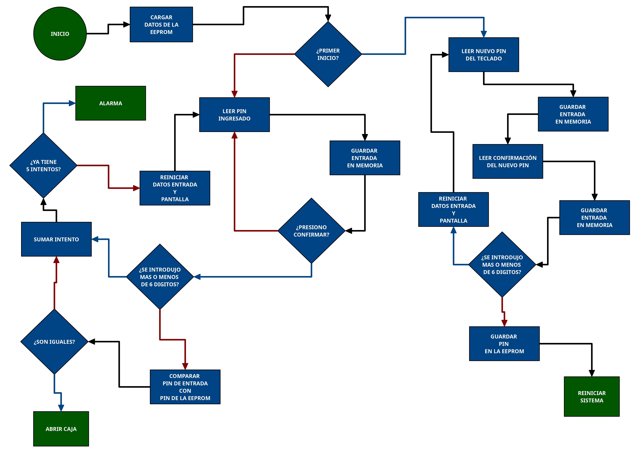

Componentes

- TECLADO:

- 12 botones con organización matricial (4 filas x 3 columnas)
- Teclado tipo membrana
- Mayor resistencia al agua y al polvo
- Auto adhesivo en la parte de atrás
- Tiempo de rebote (Bounce time): ≤5 ms
- Máximo voltaje operativo: 24 V DC
- Máxima corriente operativa: 30 mA
- Resistencia de aislamiento: 100 MΩ (@ 100 V)
- Voltaje que soporta el dieléctrico: 250 V_{RMS} (@ 60Hz, por 1 min)
- Expectativa de vida: 1.000.000 de operaciones
- Dimensiones del pad: 6.9 x 7.7 cm aprox.
- Cable de cinta plana de 8.3 cm de largo aprox. (incluido el conector)
- Conector tipo DuPont hembra de una fila y 7 contactos con separación estándar 0.1" (2.54mm)
- Temperatura de operación: 0 a 50 °C

CERRADURA (SOLENOIDE)

Los solenoides son básicamente electromagnetos: están hechos de una gran bobina de alambre con una armadura (un lingote de metal) en el medio. Cuando la bobina es energizada, el lingote es tirado al centro de la bobina. Esto hace que el solenoide sea capaz de empujar hasta el final. Este solenoide en particular es lindo y fuerte, y tiene un lingote con un corte inclinado y un soporte bueno. Es básicamente una tranca electrónica, diseñada para una cabina básica o seguridad o de puerta. Normalmente la tranca está activa por lo tanto no puedes abrir la puerta porque el lingote del solenoide estpa en el camino. No usa ninguna potencia extra en este estado. Cuando son aplicados 9-12VDC, el lingote empuja dentro por lo que no sobresale más y la puerta puede ser abierta. Los solenoides vienen con un lingote inclinado como se muestra, pero puedes abrirlo con los dos tornillos de cabeza Philips y darle vuelta 90, 180 o 270 grados, por lo que podrán coincidir con la puerta que quieras usarlos.

PANTALLA:

…..
PARLANTES:
…..

FUNCIONAMIENTO DEL PROGRAMA:

….

CODIGO…..

Cotización del Proyecto
Las estimaciones de costes que tuvimos al comienzo del proyecto eran de 8500 $U, pero tras comprar todo y armarlo, el presupuesto final fue de 7320 $U, porque algunos productos los trajimos desde el extranjero.

 | Material | Precio
1 | Cerradura electromagnetica de 12v | 1300 $U
1 | Teclado de 4x3 botones | 130 $U
2 | Parlantes de 4 Ohm | FREE
1 | Arduino Mega 2560 Pro Embedded | 330 $U
1 | Pantalla LCD 1602A | 240 $U
1 | Placas de prototipo de puntos | FREE
1 | Rele de 5v Control, 220AC Salida | 160 $U
4 | 10 metros de cables de 0.5mm | 320 $U
7 | Tablones de 40cm x 40cm | 1120 $U
2 | Bisagras de hierro | 80 $U
12 | Angulos de Juntura | 720 $U
2 | Aerosoles de Pintura | 920 $U
1 | Rollo de Estaño | 1600 $U
1 | Pestillo | 80 $U
Total: |  | 7320 $U

